中華民國大專校院114學年度保齡球錦標賽報名表
*本表填寫完成經所屬單位校印或體育室或相關權責單位用印，需上傳報名系統，紙本不需繳交。
學校名稱
報名組別 | 公開女生組 | 一般女生組 | 公開男生組 | 一般男生組
勾選確認 | □ | □ | □ | □

領隊 |  |  | 教練 |  |  | 管理
職稱 | 姓 名 | 請詳閱比賽資格說明，若具有公開組身分請在本欄勾選標示。 |  | 請勾選以下參賽項目
職稱 | 姓 名 |  |  | 全項 | 團體賽 | 單人賽 | 雙人賽 | 三人賽
1 隊長
2 隊員
3 隊員
4 隊員
5 隊員
6 隊員
後備球員 |  |  |  | ※技術會議結束後，不得再更換選手。
後備球員
※本報名表如不敷使用，請自行下載或影印。
聯絡人： 聯絡電話： 手機： (必填)
e-mail：
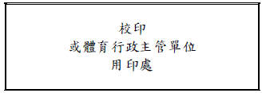
(請務必填寫，以方便大會競賽資訊之聯繫)
＊因應個資法，報名者所填寫之個人資料僅供本活動使用。
校印或體育室或相關權責單位用印處

